ES MUY IMPORTANTE HACER UNA BUENA LECTURA DE LOS TEMAS EN LAS GUÍAS DEL PRIMER PERÍODO, PARA QUE SE LE FACILITEN LAS ACTIVIDADES. ADEMÁS DE MARCAR MUY BIEN

ASIGNATURA: TECNOLOGÍA E INFORMÁTICA

TEMAS: Materiales, máquinas y herramientas
Diseño y construcción de objetos
INDICADORES:
- Comprende la necesidad, beneficios e implicaciones tecnológicas del uso de las herramientas y máquinas.
- Diseña y construye objetos funcionales y prácticos.

Actividad Nº 1. CUESTIONARIO DE LOS TEMAS
Responda las siguientes preguntas de acuerdo al tema de “Materiales, máquinas y herramientas”:
1. ¿Cuál es la razón por la que el hombre inicia la creación de herramientas o máquinas?
2. Escriba 6 de los primeros elementos, utensilios o herramientas creadas por el hombre
3. ¿A qué se debe que cada vez el hombre requiere de más herramientas o máquinas?
4. ¿Cuál es la finalidad de las herramientas o máquinas?
5. ¿En qué le ha servido a la sociedad, la creación de las nuevas tecnologías? (Escriba 3 aspectos)

Responda el resto de preguntas de acuerdo al tema de “Diseño y construcción de objetos”:
6. ¿Qué se requiere para la fabricación de objetos?
7. ¿Cuáles son las etapas de fabricación de un producto?
8. ¿Cuál es el objetivo de hacer un diseño inicial, en la elaboración de un objeto?
9. Enumera las técnicas para realizar las piezas y pegue una imagen o realice un dibujo para cada una de ellas.
10. ¿Qué es el embalaje?

Actividad Nº 2. CONSTRUCCIÓN DE UN OBJETO O PRODUCTO

- Realice el crucigrama de acuerdo al “Diseño y construcción de objetos”, ubicar la palabra que coincida con cada número en la cuadrícula.

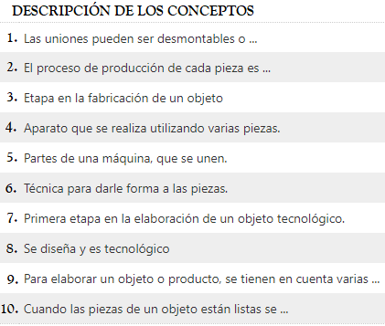

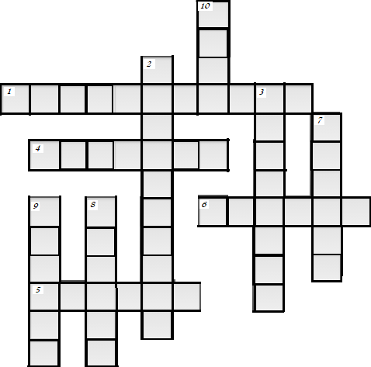

2. Teniendo en cuenta los conceptos trabajados en clase, sobre el tema, y de acuerdo a las indicaciones del docente, elabore un objeto tecnológico, con material reciclable o reutilizable.

El objeto debe tener una funcionalidad o tener movimiento en sus partes principales. Para esto pueden buscar en internet un objeto de su preferencia.

ASIGNATURA: EMPRENDIMIENTO

ES MUY IMPORTANTE HACER UNA BUENA LECTURA DE LOS TEMAS EN LAS GUÍAS DEL PRIMER PERÍDO PARA QUE SE LE FACILITEN LAS ACTIVIDADES. ADEMÁS DE MARCAR CADA HOJA O FOTO QUE ENVÍE.

TEMA: Documentación comercial y su importancia
INDICADORES:
- Entiende el concepto y la importancia de la documentación comercial.
- Reconoce los diferentes documentos comerciales y la función de cada uno.

Actividad Nº 1. CUESTIONARIO DEL TEMA
Responda las siguientes preguntas, después de la explicación del tema principal:
1. Cuando se lleva dinero al banco, ¿cuál es el documento que se recibe?
2. ¿Cuáles es la función de una factura?
3. Los cheques son dinero en _____________
4. ¿Qué es el consecutivo de los documentos comerciales?
5. ¿Un recibo es una prueba de qué?
6. ¿Cuál es el logotipo que deben contener los documentos comerciales?

Actividad Nº 2. RECONOCIMIENTO DE LOS DOCUMENTOS COMERCIALES
- De acuerdo al tema de “la documentación comercial”, relacione cada uno de los siguientes conceptos, con las palabras o frases que hay al frente, de acuerdo a la que corresponda, sin importar el orden. Para señalar, utilice una raya que los una.

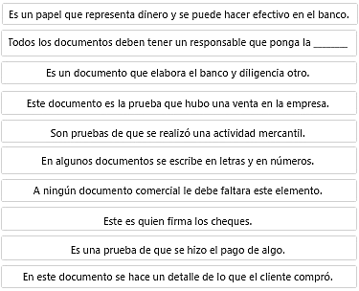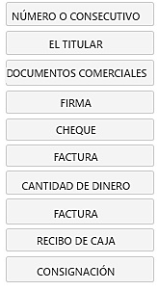

2. Escriba los elementos que faltan para los documentos comerciales, que están en la siguiente página, escribiendo el nombre de cada uno.
a. Nombre de cada uno de los documentos
b. Número de consecutivo de cada uno
c. Logotipo o nombre de la empresa (Donde falte)

3. Realice el diligenciamiento de los documentos, teniendo en cuenta las siguientes instrucciones:

a. El cliente hace una compra de 2 tortas, una de chocolate y otra de vainilla, a $38.000 cada una y una caja de velitas a $2.500. Con un IVA del 19%, o sea $14.915.

b. El cliente paga la factura de compra con un cheque por el valor de $73.415, más $20.000 en efectivo.

c. La empresa consigna en el banco el cheque y el dinero en efectivo que el cliente paga.

Puede ver el video de la explicación de este último punto en el siguiente enlace:

Explicación

DATOS DE LOS DOCENTE:
Docente: Margarita Vasco Silva
Correo: margarita.vasco@ieciudadelalasamericas.edu.co
Whats App: 304 496 52 01

